Биометрический паспорт гражданина РМ

Категории заявителей:
Паспорт выдается при рождении и содержит следующие дополнительные биометрические данные в электронном формате: группа крови, отпечатки пальцев, цифровая фотография. Паспорт выдается сроком на 7 лет, а детям в возрасте до 7 лет – сроком на 4 года. Внесение цифровых отпечатков пальцев в паспорт ребенка в возрасте до 12 лет не обязательно.
Начиная с 1 января 2011 года, в паспорт родителя не вносятся данные о ребенке.

Необходимые документы:
Для совершеннолетних граждан:
- удостоверение личности;
- документы, свидетельствующие о воинской обязанности (военный билет, билет гражданской службы, свидетельство новобранца, служебное удостоверение, справка о снятии с воинского учета).
В случае изменения, исправления персональных данных или информации о гражданском состоянии представляются документы, подтверждающие эти обстоятельства: свидетельство о рождении, свидетельство о браке/о расторжении брака (по обстоятельству); свидетельство об изменении фамилии и/или имени; диплом о высшем образовании; пенсионное удостоверение; и др.
В случае повторной подачи заявления на выдачу паспорта:
- предыдущий паспорт сдается для аннулирования;
- оформляется декларация об утере предыдущего паспорта);
- заполняется заявление на выдачу второго паспорта (если персональные данные не изменились, и не истек срок действия предыдущего паспорта).
Для граждан младше 18 лет:
- заявление одного из законных представителей несовершеннолетнего – родителей или опекунов (попечителей);
- удостоверение личности с сопроводительным документом законного представителя;
- удостоверение личности ребенка, достигшего 16-летнего возраста;
- свидетельство о рождении ребенка (документы гражданского состояния заявителей, выданные органами другой страны после 17 августа 2001 года, должны быть включены в регистры гражданского состояния Республики Молдова);
- нотариально заверенное согласие одного из родителей или обоих родителей, опекунов или попечителей (по обстоятельству) на выдачу паспорта на имя несовершеннолетнего лица;
- медицинская справка о группе крови;
- свидетельство о браке/разводе родителей (по обстоятельству);
- решение органов местной публичной администрации об установлении опеки (по обстоятельству).
В случае развода родителей представляется решение судебной инстанции о разводе. Если судебная инстанция установила место жительства несовершеннолетнего лица с одним из родителей, для выдачи паспорта на имя несовершеннолетнего лица необходимо представить декларацию родителя, которая должна быть нотариально заверена.
В случае представления нотариально заверенного согласия обоих родителей, не обязательно представлять свидетельство о браке/разводе.
Если несовершеннолетнее лицо владеет удостоверением личности, не представляется медицинская справка о группе крови.
Паспорт вручается законному представителю, под роспись.
Если несовершеннолетний заключил брак в возрасте до 18 лет, заявление подается лично заявителем, с представлением свидетельства о браке, без представления нотариально заверенного согласия законных представителей.

Требования к внешнему виду заявителя при фотографировании на удостоверяющие личность документы
Качество графических изображений зависит во многом не только от профессионализма инспектора графической станции, но также и от внешнего вида заявителя.
Для получения графического изображения в соответствии с технологическими требованиями и обеспечения надлежащего эстетичного вида фотографии на удостоверяющие личность документы, необходимо соблюдать ряд рекомендаций по выбору одежды, прически, макияжа, аксессуаров и бижутерии, исходя из особенности фотографии:
- малый формат (30x37);
- высота изображения головы должна составлять 80-70% от высоты фотографии (в зависимости от высоты прически);
- фон должен быть белым
Таким образом, в одежде предпочтителен классический (строгий) стиль.
Соответствует:
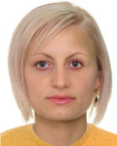 | 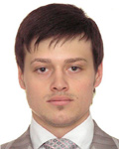 | 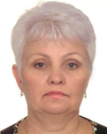 | 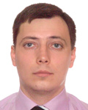 | 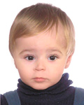

Не соответствует:
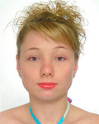 | 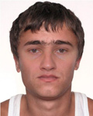 | 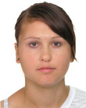 | 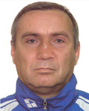 | 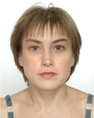
Не рекомендуется фотографироваться:
- в одежде белого цвета (фотографирование осуществляется на белом фоне);
Соответствует:
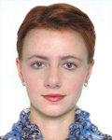 | 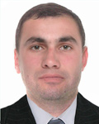
Не соответствует:
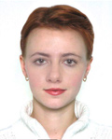 | 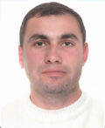
- в одежде с глубоким декольте (в соответствии с технологическими требованиями изображение головы должен составлять 2/3 от общей площади фотографии);
Соответствует:
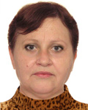 | 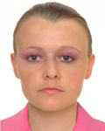
Не соответствует:
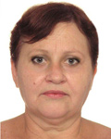 | 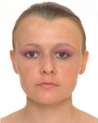
Не рекомендуется фотографироваться:
- со слишком высокой прической (в соответствии с технологическими требованиями для прически отведено 10% от общей высоты фотографии, а минимальная высота головы не должна быть менее 70%);
Соответствует:
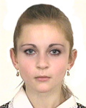

Не соответствует:
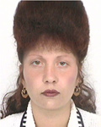 | 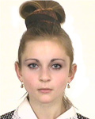 | 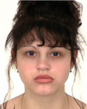
- со слишком объемной прической (объемные прически закрывают весь белый фон, чем меньше объем прически, тем аккуратнее изображение на фотографии), рекомендуется, чтобы на фотографии были видны плечи и одежда);
Соответствует:
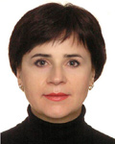 | 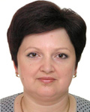
Не соответствует:
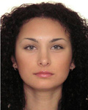 | 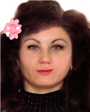
- с ассиметричной прической (симметричные фото являются технологическим требованием).

Не соответствует:
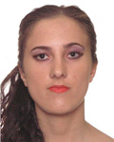 | 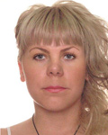 | 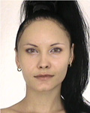

Лицо должно быть максимально открытым (челка не должна закрывать брови – характерную часть лица).
Соответствует:
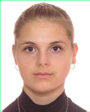 | 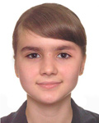
Не соответствует:
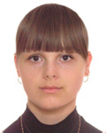 | 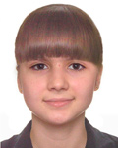

Для лиц с длинной шеей:
- рекомендуется фотографироваться в одежде с высоким воротничком (воротничок-стойка), при невыполнении данной рекомендации, после обрезки изображения одежда не будет видна на фотографии.
Соответствует:
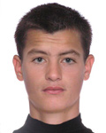 | 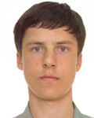
Не соответствует:
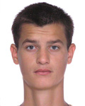 | 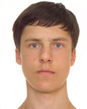
Не рекомендуется фотографироваться в крупных аксессуарах и украшениях для волос.
Не рекомендуется яркий макияж.
Не соответствует:
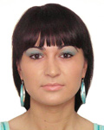 | 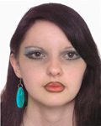
ВАЖНО!
Для оформления биометрического паспорта при снятии отпечатков пальцев рекомендуется иметь короткие ногти и чистые руки.

